GoogleTest文档

版本历史
作者 | 日期 | 版本 | 备注
游枭 | 2009-7-23 | 1.0 | 完成基本框架

对于C++的单元测试，CppUnit的功能可谓强大，不仅提供了字符界面，还提供了UI界面。正因为它功能的强大，在使用上就难免有一些烦琐。GoogleTest则在使用上十分方便,利用很简洁的一段代码就能完成一段测试。

一、快速入门：
在使用GoogleTest进行测试之前，我们需要对工程进行一些简单设置：
- 编译gtest\msvc里的工程，会生成gtestd.lib（Debug版），getest.lib（Release版）
- 设置工程属性Additional Include Directories，包含gtest\include目录
- 设置工程属性Additional Dependencies，链接到库gtestd.lib（Debug版），getest.lib（Release版）
- 设置工程属性Runtime Library，Debug版设置为/MTd，Release版设置为/MT

对工程设置完成后，我们就可以编写测试代码了，下面是一段最简单的测试代码。

#include “stdafx.h”
#include “gtest/gtest.h”

int Add(int num1, int num2)
{
return num1 + num2;
}

TEST(TestSuiteName, TestCaseName)
{
EXPECT_EQ(3, Add(1, 2));
EXPECT_EQ(8, Add(5, 3));
}

int _tmain(int argc, _TCHAR *argv[])
{
testing::InitGoogleTest(&argc, argv);
return RUN_ALL_TESTS();
}
示例1

从上面可以看到，使用GoogleTest编写一个测试用例是多么的简单。 我们使用了TEST这个宏，它有两个参数，我们可以将这两个参数理解为：[TestSuiteName，TestCaseName]。
对检查点的检查，我们上面使用到了EXPECT_EQ这个宏，这个宏用来比较两个数字是否相等。GoogleTest还包装了一系列EXPECT_* 和ASSERT_*的宏，而EXPECT系列和ASSERT系列的区别是：
- EXPECT_* 失败时，测试用例继续往下执行
- ASSERT_* 失败时，直接在当前函数中返回，当前函数中ASSERT_*后面的语句将不会执行

最后需要在main函数里让我们的测试用例执行起来：
- “testing::InitGoogleTest(&argc, argv);” ：gtest的测试用例允许接收一系列的命令行参数，因此，我们将命令行参数传递给gtest，进行一些初始化操作
- “RUN_ALL_TESTS()” ：运行所有测试用例

下面是最后运行的结果，可以看见测试用例全部通过了测试。
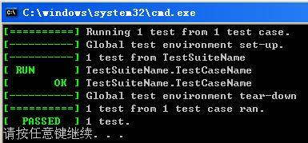
图1

二、事件机制：
GoogleTest提供了多种事件机制，非常方便我们在测试用例之前或之后做一些操作。总结一下GoogleTest的事件一共有3种：
- 全局的，在所有测试用例执行前后执行
- TestSuite级别的，在TestSuite中第一个TestCase前，最后一个TestCase执行后执行
- TestCae级别的，在每个TestCase前后执行

要实现全局事件，必须写一个类，继承testing::Environment类，实现里面的SetUp和TearDown方法：
- SetUp()方法在所有测试用例执行前执行
- TearDown()方法在所有测试用例执行后执

我们还需要告诉GoogleTest添加这个全局事件，我们需要在main函数中通过testing::AddGlobalTestEnvironment方法将事件挂进来，也就是说，我们可以写很多个这样的类，然后将他们的事件都挂上去。

我们可以将示例1稍加修改一下：

#include “stdafx.h”
#include “gtest/gtest.h”

class GlobalEvent : public testing::Environment
{
public:
virtual void SetUp()
{
std::cout << “GlobalEvent SetUp” << std::endl;
}
virtual void TearDown()
{
std::cout << “GlobalEvent TearDown” << std::endl;
}
};

int Add(int num1, int num2)
{
return num1 + num2;
}

TEST(TestSuiteName, TestCaseName)
{
EXPECT_EQ(3, Add(1, 2));
EXPECT_EQ(8, Add(5, 3));
}

int _tmain(int argc, _TCHAR *argv[])
{
testing::AddGlobalTestEnvironment(new GlobalEvent);
testing::InitGoogleTest(&argc, argv);

return RUN_ALL_TESTS();
}
示例2

最后的运行结果我们和图1进行一下对比能更加深理解：
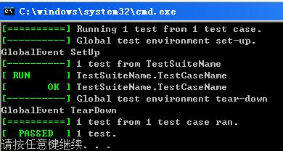
图2

要实现TestSuite事件，我们需要写一个类，继承testing::Test，然后实现两个静态方法：
- SetUpTestCase() 方法在第一个TestCase之前执行
- TearDownTestCase() 方法在最后一个TestCase之后执行

在编写测试用例时，我们需要使用TEST_F这个宏，第一个参数必须是我们实现的类的名字，代表一个TestSuite，详见示例3。

#include “stdafx.h”
#include “gtest/gtest.h”

class SuiteEvent : public testing::Test
{
public:
static void SetUpTestCase()
{
std::cout << “SuiteEvent SetUpTestCase” << std::endl;
}
static void TearDownTestCase()
{
std::cout << “SuiteEvent TearDownTestCase” << std::endl;
}
};

int Add(int num1, int num2)
{
return num1 + num2;
}

int Sub(int num1, int num2)
{
return num1 – num2;
}

TEST_F(SuiteEvent, Add)
{
EXPECT_EQ(3, Add(1, 2));
EXPECT_EQ(8, Add(5, 3));
}

TEST_F(SuiteEvent, Sub)
{
EXPECT_EQ(2, Sub(4, 2));
EXPECT_EQ(8, Sub(11, 3));
}

int _tmain(int argc, _TCHAR *argv[])
{
testing::InitGoogleTest(&argc, argv);
return RUN_ALL_TESTS();
}
示例3
示例3运行结果：
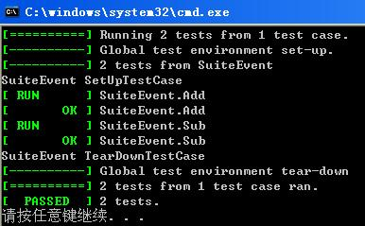
图3

TestCase事件是挂在每个测试用例执行前后的，实现方式和上面的TestSuite事件几乎一样，不过需要实现的是SetUp方法和TearDown方法：
- SetUp()方法在每个TestCase之前执行
- TearDown()方法在每个TestCase之后执行

#include “stdafx.h”
#include “gtest/gtest.h”

class CaseEvent : public testing::Test
{
public:
virtual void SetUp()
{
std::cout << “CaseEvent SetUp” << std::endl;
}
virtual void TearDown()
{
std::cout << “CaseEvent TearDown” << std::endl;
}
};

int Add(int num1, int num2)
{
return num1 + num2;
}

int Sub(int num1, int num2)
{
return num1 – num2;
}

TEST_F(CaseEvent, Add)
{
EXPECT_EQ(3, Add(1, 2));
EXPECT_EQ(8, Add(5, 3));
}

TEST_F(CaseEvent, Sub)
{
EXPECT_EQ(2, Sub(4, 2));
EXPECT_EQ(8, Sub(11, 3));
}

int _tmain(int argc, _TCHAR *argv[])
{
testing::InitGoogleTest(&argc, argv);
return RUN_ALL_TESTS();
}
示例4

最后的运行结果我们和图3进行一下对比能更加深理解：
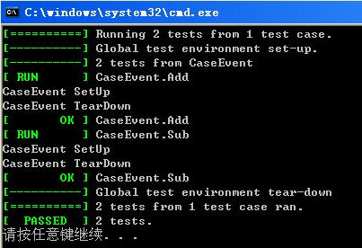
图4

三、错误检测：
当检查点失败时，对于ASSERT_* 系列的断言将退出当前函数，对于EXPECT_* 系列的断言则继续往下执行。

#include “stdafx.h”
#include “gtest/gtest.h”

int Add(int num1, int num2)
{
return num1 + num2;
}

int Sub(int num1, int num2)
{
return num1 – num2;
}

TEST(TestSuite, Add)
{
EXPECT_EQ(4, Add(1, 2));

std::cout << “TEST(TestSuite, Add) is Running !” <<std::endl;
}

TEST(TestSuite, Sub)
{
ASSERT_EQ(1, Sub(4, 2));

std::cout << “TEST(TestSuite, Sub) is Running !” <<std::endl;
}

int _tmain(int argc, _TCHAR *argv[])
{
testing::InitGoogleTest(&argc, argv);
return RUN_ALL_TESTS();
}
示例5

示例5里面有两个测试用例，我们分别使用了EXPECT_EQ和ASSERT_EQ，对其传递了会导致错误的数据，并在它们后面各输出一段提示信息，以判断EXPECT_EQ和ASSERT_EQ之间的区别。下图是运行结果。
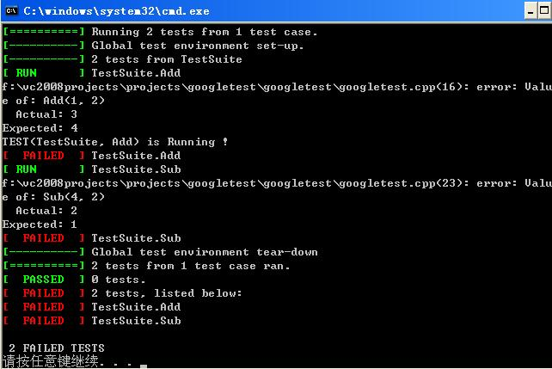
图5

我们可以看到，使用EXPECT_EQ断言的测试用例Add，当检查点失败时，输出了“TEST(TestSuite, Add) is Running !”，而使用ASSERT_EQ断言的测试用例Sub，当检查点失败时，并没有输出任何信息。

如果我们对自动输出的出错信息不满意的话，还可以通过操作符<<将一些自定义的信息输出，通常，这对于调试或是对一些检查点的补充说明来说，非常有用！

#include “stdafx.h”
#include “gtest/gtest.h”

int x[10] = {3, 4, 5, 6, 7, 8, 9, 10, 11, 12};
int y[10] = {3, 4, 5, 6, 7, 8, 8, 10, 11, 12};

TEST(TestSuiteName, TestCaseName)
{
for (int i=0; i<10; i++)
{
EXPECT_EQ(x[i], y[i]);
}

}

int _tmain(int argc, _TCHAR *argv[])
{
testing::InitGoogleTest(&argc, argv);
return RUN_ALL_TESTS();
}
示例6

运行的结果如下：
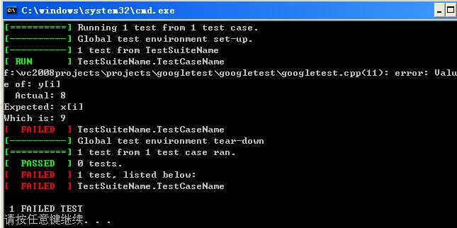
图6

从结果中我们根本看不到出错的i是多少，我们将示例6稍加修改一下，即可让输出的出错信息更加有用，更容易理解。

#include “stdafx.h”
#include “gtest/gtest.h”

int x[10] = {3, 4, 5, 6, 7, 8, 9, 10, 11, 12};
int y[10] = {3, 4, 5, 6, 7, 8, 8, 10, 11, 12};

TEST(TestSuiteName, TestCaseName)
{
for (int i=0; i<10; i++)
{
EXPECT_EQ(x[i], y[i]) << “Vectors x and y differ at index “ << i;
}

}

int _tmain(int argc, _TCHAR *argv[])
{
testing::InitGoogleTest(&argc, argv);
return RUN_ALL_TESTS();
}
示例7

运行的结果如下：
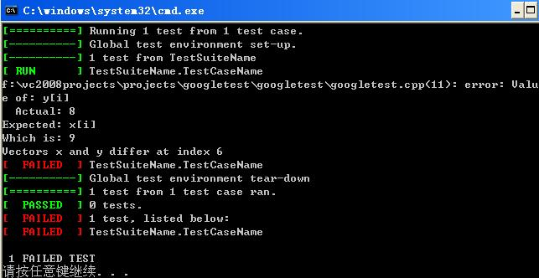
图7

我们从输出信息“Vectors x and y differ at index 6”可以明确地知道出错的i是6。

要想更多的了解GoogleTest提供的各种断言，学习GoogleTest更高级的特性，请访问http://www.cnblogs.com/coderzh/archive/2009/04/06/1430364.html

